Истоки лечения руками.

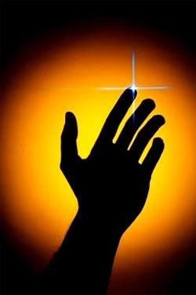

За многовековую историю человечества было открыто множество способов лечения, которые основывались на непонятной энергии, дающей жизнь и силы для развития всему в мире. Секреты исцеления тщательно оберегались и были доступны лишь некоторым священнослужителям и духовным вождям, которые передавали их в устной форме своим ученикам. Практически все народы мира, как бы они не различались между собой, хранили знания об энергии, струящейся сквозь все живое. Так, например, индусы называют ее прана, китайцы — Ци, египтяне — Ка, еврейские каббалисты — эког. Для древних греков — это лечебная сила природы, для средневековых алхимиков — жизненная жидкость, ну а современные ученые называют ее знакомым всем словом «биоэнергия». О свойствах это неизвестной силы знал и Христос: в Евангелии упоминается, что множество больных приходили к Нему и Он, «возлагая руки на каждого из них, исцелял их».
Но как бы ни называли загадочное свойство исцелять путем наложения рук, смысл его во все времена сводился к одному. Больной человек, животное, даже растение всегда испытывает недостаток сил — энергии. Чтобы вылечить, необходимо просто передать какую-то частицу этой загадочной субстанции, которой в большем или меньшем объеме владеет каждый человек. Однако большинство об этом просто не догадываются — древние знания были надолго забыты…
Лишь в прошлом веке во время просветления искусство исцеления руками воскресил японский монах-христианин Микао Усуи. Оно получило название «Рэйки», что в переводе с японского фактически означает «энергия жизненной силы Вселенной». Система Рэйки долгое время практиковалась исключительно в Японии, но после Второй мировой войны она распространилась вначале в США, а затем охватила весь мир. Школы Рэйки существуют повсюду, ее мастера славятся как непревзойденные лекари. Однако чтобы в полной мере овладеть искусством управления энергией, надо пройти долгий путь обучения. Оставим эту задачу школам Рэйки, а сами рассмотрим теорию и простейшие приемы снятия боли путем наложения рук.
Пять основных правил Рэйки, разработанных доктором Усуи, может использовать любой человек, который стремится к самосовершенствованию. Вот они:
Именно сегодня живи без гнева;
Именно сегодня живи без суеты;
Именно сегодня будь преисполнен любви к ближнему;
Именно сегодня честно зарабатывай свой хлеб;
Именно сегодня будь признателен жизни.

Энергетическая оболочка.

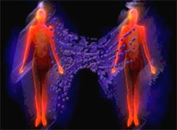

Как мы уже писали, весь наш мир пронизан свободно льющейся энергией. В человеческом теле она течет вдоль энергетических линий-меридианов и скапливается в семи чакрах, которые расположены по вертикали, от темени к копчику, и относятся к определенному нервному сплетению и органам. То есть энергетическая и физическая оболочка тесно связаны между собой. И если одна из них повреждена, то это обязательно «аукнется» на другой.
У здорового человека энергетическая оболочка, его «биополе», распространяется на 2—3 метра вокруг тела и имеет плотное равномерное строение, без «вмятин» и «пробоин». Увы, в наше время постоянной суеты, стрессов, непреднамеренных «сглазов» такое встречается редко. Многие чакры перекрыты или ослаблены, энергия не циркулирует так, как ей положено природой. Люди слабеют, а во время болезней необходимость внешней «подпитки» еще более обостряется. Некоторые решают эту проблему энергетическим вампиризмом, осознанно или неосознанно забирая силы у окружающих, другие пытаются побороть лишь проблему тела, глотая пригоршнями таблетки. Но МирСоветов предлагает более честный и безвредный способ, ведь, как известно, то, что забрано насильно, добра не принесет. Попросите помощи у близких и помогите им сами!

Здоровье с кончиков пальцев.

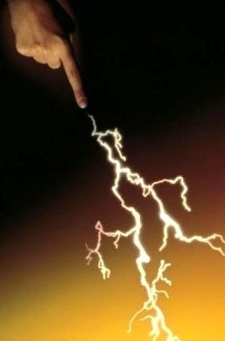

Наибольшее количество «выходов» энергия имеет именно на ладонях, а еще конкретней — на пальцах, именно поэтому энергетическое лечение чаще всего осуществляется с помощью пассов рук.
Итак, с чего начать знакомство с лечением руками? Наверное, с обыкновенного предупреждения: если есть подозрения на серьезное заболевание, требующее оперативного врачебного вмешательства (скажем, аппендицит, инфаркт или перелом ноги), то не надо пытаться заниматься самолечением как панацеей. Потом, когда опасность минует, у вас будут все шансы содействовать выздоровлению.
Но если у вас побаливает голова или живот, вы ушибли или обожгли руку, у вас вянет любимая пальма или кошка перестала скакать по шторам — милости просим на сеанс.

Основные правила и приемы лечения наложением рук.

Перед началом лечения тщательно вымойте и помассируйте ладони, потрите их друг о друга до появления ярко выраженного чувства теплоты. Представьте себе, что к кончикам пальцев со всех чакр стремится золотистый, согревающий поток силы, которая способна принести облегчение, попытайтесь ощутить ее физически.
Позвольте больному принять удобную для него позу, но позволяющую вам свободно контактировать с больным органом. В идеале, человек, которого вы собираетесь лечить, должен стоять, потому что одна рука — лечит, а вторая, находящаяся с другой стороны, экранирует поток энергии.
Помните, что у мужчин «исцеляющая» рука — правая, а у женщин — левая! Начните медленно водить пальцами в районе, из которого исходит боль. Возможно, вы почувствуете, что эта область холоднее, чем остальные. Сосредоточьте на ней свое внимание. Мысленно направьте энергию с кончиков пальцем в это место, представляя, как золотистый свет прогоняет холод и «черноту» боли и занимает ее место. Спросите у больного, чувствует ли он тепло, исходящее из ваших ладоней. Если да, то это признак, что он воспринимает вашу энергию.
Иногда недостаточно просто направить энергию на больной участок — необходимо боль «вытащить» из организма. Для этого представьте себе этот процесс: вы медленно втягиваете боль в кончики пальцев. Периодически необходимо отвести руки в сторону и резко стряхнуть кисти, словно отряхивая с них капли воды. При этом мысленно представьте, что-то, что слетает с ваших рук падает не на пол, а летит в жерло действующего вулкана или ярко горящий костер. Это необходимо для того, чтобы отрицательная энергия боли не накапливалась в помещении, а «сгорала».
Следует сказать, что иногда облегчение наступает не сразу, а после небольшого ухудшения. Это связано с тем, что ослабленный организм включается в восстановительный процесс с задержкой.
После сеанса опять тщательно вымойте руки под проточной водой.

Практически все люди могут отдавать энергию, но многие не могут пополнять ее запасы после сеанса лечения. Это чревато болезнью самого «врача» и отражается в первую очередь на печени, как на наиболее энергетически важном органе. Способы восстановления собственной энергии — отдельная тема для разговора.
Существует масса способов «тренировать» свою энергию. Например, игры. Возьмите чью-нибудь ладонь между своими и начинайте мысленно «катать шарик». Вскоре и у вас, и у другого человека должно появиться ощущение «шарика» на ладони — это будет маленький сгусток энергии. Или сами играйте в «стенку», поставив ладони друг напротив друга и пытаясь сдвинуть «поле» противника.
Помните, что сила в действительности заключена не в руках, а в вашем стремлении помочь другому человеку своей энергией. Поэтому, даже если ваш близкий не рядом с вами, в критической ситуации представьте его и мысленно пошлите ему свою энергию!

